**User Acceptance Test – Verkaufsübersicht**

Ziel des Tests:  
Sie sollten innerhalb von 10 Minuten einen Verkaufsübersicht erstellen können.

**Einführung:**

1. Bitte loggen Sie sich als Administrator ein. **Benutzername**: admin**, Passwort**: topsecret

Klicken Sie anschließend auf **Einloggen**.

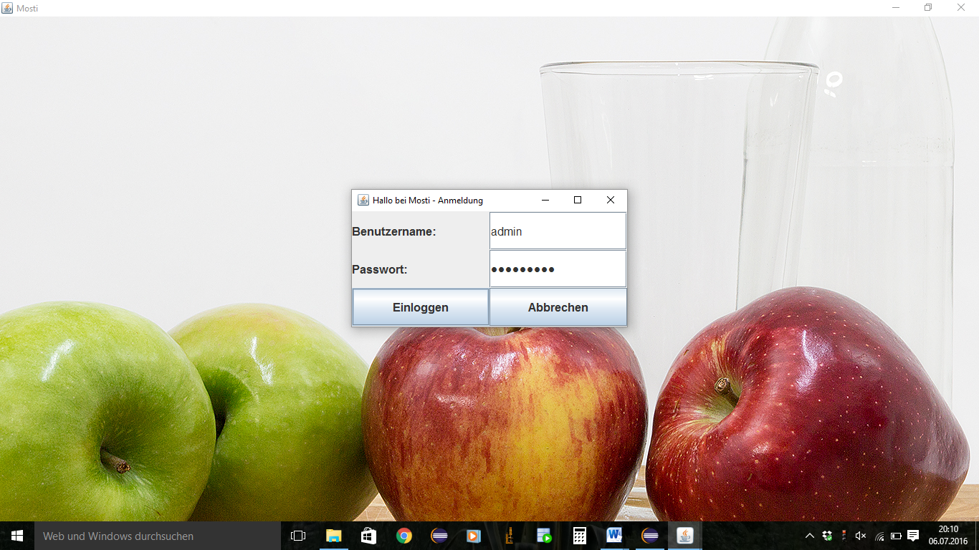

1. Klicken Sie auf den **Tresterverwaltung** und dann auf **Tresterpreis bearbeiten** und es öffnet sich eine Verkaufsübersicht.

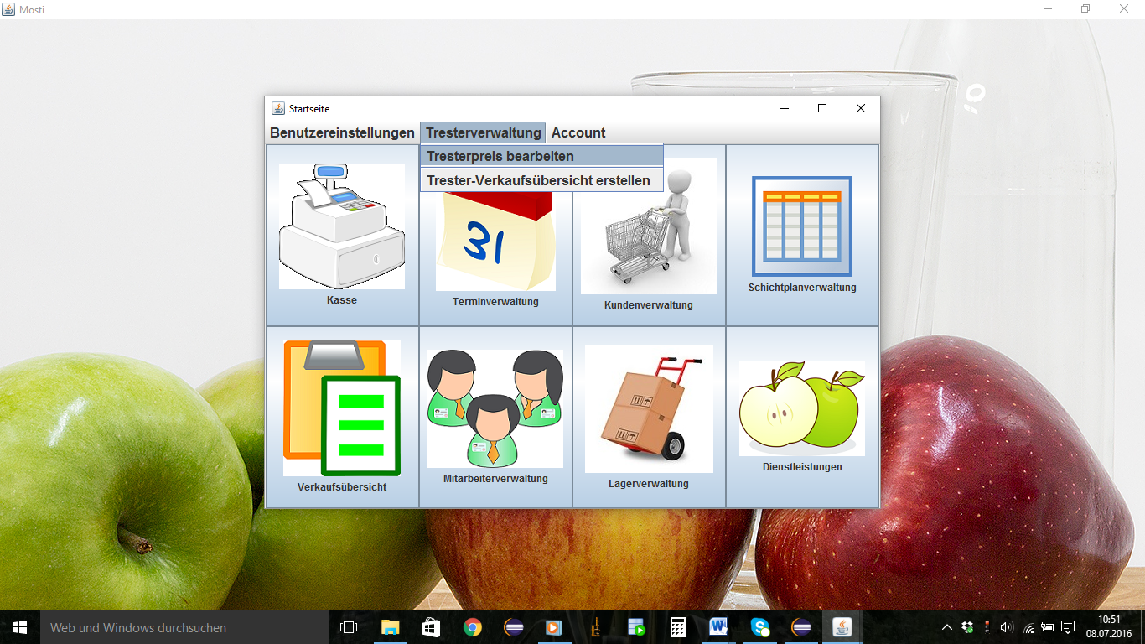

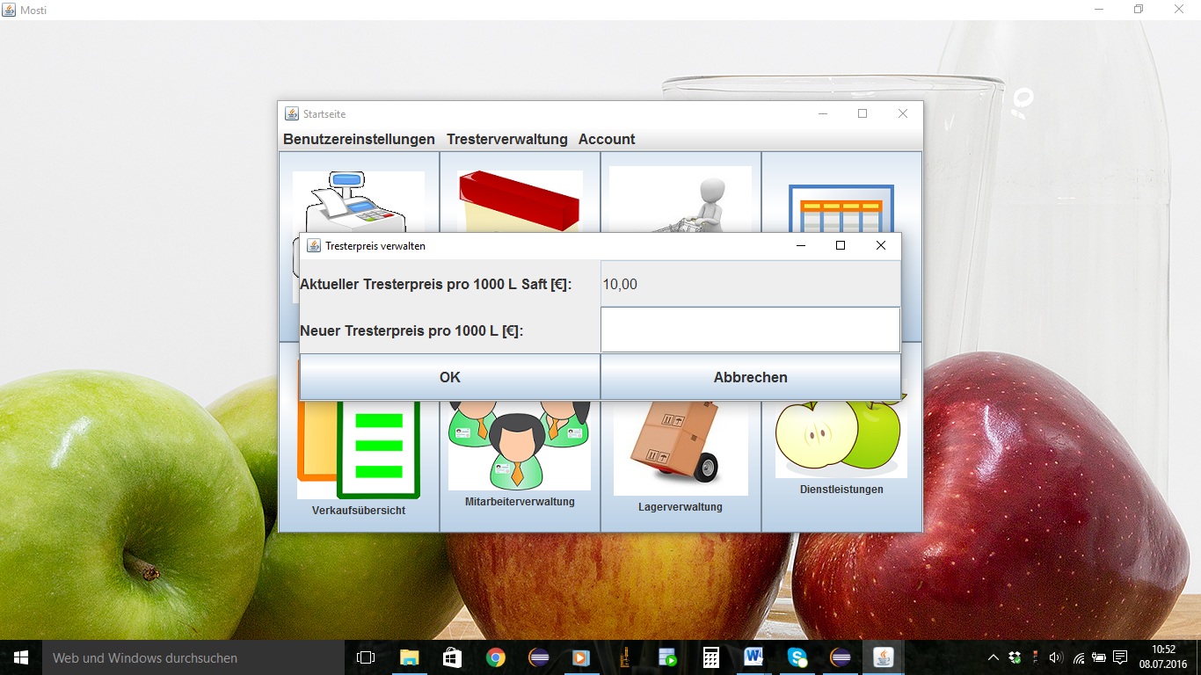

1. Hier können Sie nun den Tresterpreis für Ihren Betrieb individuell ändern. Geben Sie dazu den neuen Tresterpreis ein und klicken Sie dann auf **OK.** Der neue Tresterpreis wird übernommen.

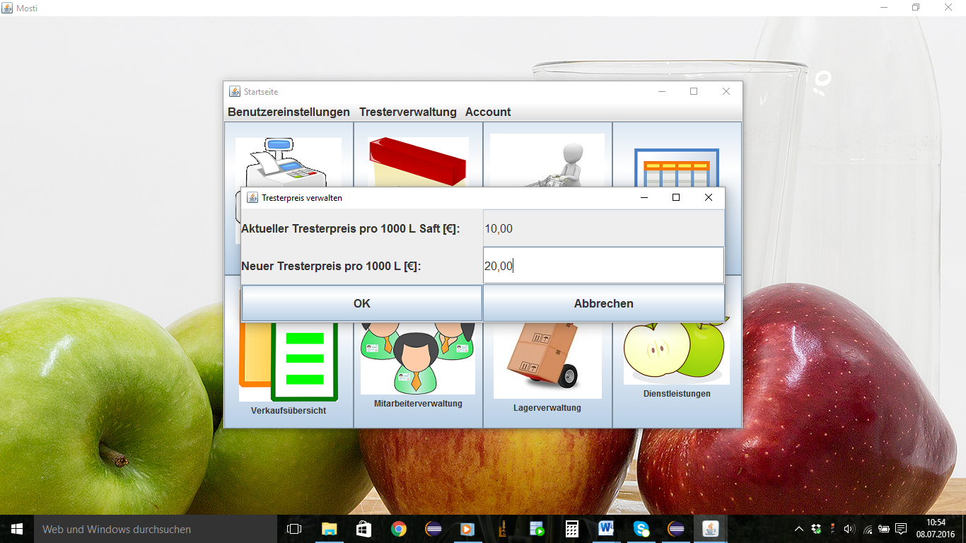

1. Klicken Sie auf **Tresterverwaltung** und dann auf **Trester-Verkaufsübersicht erstellen**. Fahren Sie analog wie bei Verkaufsübersicht fort.

